報道関係者各位
プレスリリース
2026年3月2日
株式会社アカベコランド
ホワイトデー、まだ決まってない人へ。
今年は、「縁起物」を配るという選択を。

福島県会津若松市の伝統工芸を手がける株式会社アカベコランド（代表取締役：渡邊高章）は、２０２６年３月２日から３月１４日まで、公式ＥＣサイトにてホワイトデーキャンペーンを実施します。

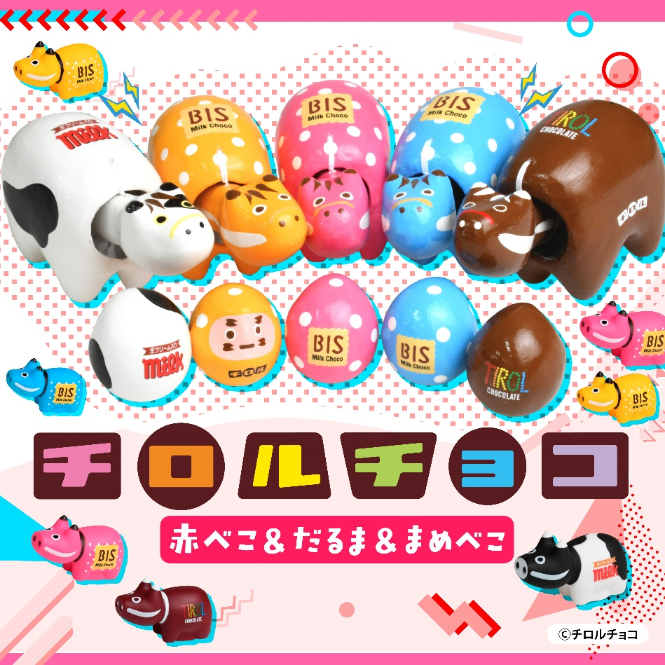

ホワイトデー、何を渡すか迷っていませんか。
無難すぎてもつまらないし、攻めすぎても不安。
そんな声に応えるべく提案したいのが、「ホワイトデーに縁起物を贈る」という新習慣。
モチーフは幸せを運ぶ縁起物「赤べこ」。
それを、誰もが知る国民的お菓子「チロルチョコ」のデザインに落とし込み、気軽に渡せるプチギフトにしました。
商品は全部で5色展開。どの色を選んでもかわいらしく、好きな色を選んでもらう楽しさも、ランダムに配る楽しさもあります。かわいくて意味があり、自然と会話が生まれるプチギフトです。
重すぎないのに、ちょっと気が利いてる。そんな絶妙なバランスが、職場や友人グループでのホワイトデーシーンにぴったりです。

キャンペーン期間中は、弊社ＥＣサイト（https://akabekoland.buyshop.jp/）で「【ホワイトデー限定】チロルチョコまめべこ ばらまき10個セット 送料無料特典」をご購入のかたにご用意し、まとめ買い需要にも対応します。

今年のホワイトデーに、“縁起物”という選択はいかがですか。

※本品にお菓子（チロルチョコ）は含まれません※

【キャンペーン概要】
■期間：2026年3月２日～3月1４日
■商品名 ：【ホワイトデー限定】チロルチョコまめべこ ばらまき10個セット 送料無料特典
(コーヒーヌガー2個／ミルク2個／ビス ブルー2個／ビス ピンク2個／ビス イエロー2個)
■価格 ： 各4000円(税込)
■サイズ ： 全長 約5cm×高さ 約3cm
■素材 ： PVC
■販売場所 ：公式ECサイト等
「BASE」（https://akabekoland.buyshop.jp/）
（※ホワイトデーキャンペーンは公式ＥＣサイトのみで実施いたします）

■こんな方におすすめ
ホワイトデーのばらまき商品を探しているかたに
職場での話題づくりに
じぶんへのご褒美ギフトに

